Poznań, 24 października 2017 r.

INFORMACJA PRASOWA
Mur wstydu runął
Ponad 35 tys. publikacji z #MeToo #JaTeż w polskich mediach

Kiedy 15 października br. amerykańska aktorka Alyssa Milano opublikowała na Twitterze wpis dotyczący przemocy seksualnej nie przypuszczała nawet, jaką może mieć on siłę rażenia. Firma „PRESS-SERVICE Monitoring Mediów” zbadała jak dużym echem tweet odbił się w polskich mediach.

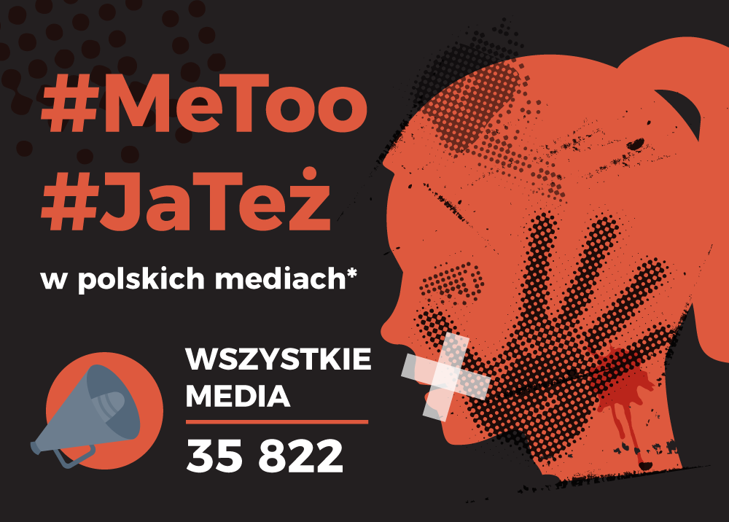

Infografika „#MeToo #JaTeż w polskich mediach”, cz. 1

Afera Harvey’a Weinstein’a

Sprawę jednego z najpotężniejszych ludzi w Hollywood, na światło dzienne 5 października wyciągnął New York Times, którego śledztwo ujawniło, że Weinstein w ciągu kilkudziesięciu lat molestował seksualnie aktorki, asystentki i inne kobiety związane z nim zawodowo. Jedną z ofiar miała być Ashley Judd. Dziennik dotarł do ośmiu kobiet, którym producent zapłacił za milczenie.

10 października Gwyneth Paltrow i Angelina Jolie udzieliły wywiadu, w którym przyznały, że one też padły jego ofiarą. Stopniowo do gwiazd przyłączało się coraz więcej kobiet, które miał wykorzystywać Weinstein, wśród nich Alyssa Milano, aktorka znana polskim widzom m. in. z serialu „Czarodziejki”. 15 października Milano opublikowała na Twitterze wpis: „Gdyby wszystkie kobiety, które były kiedyś molestowane seksualnie, napisały ‘Ja też’ w statusie, być może udałoby się nam pokazać ludziom, jaką skalę ma to zjawisko”.

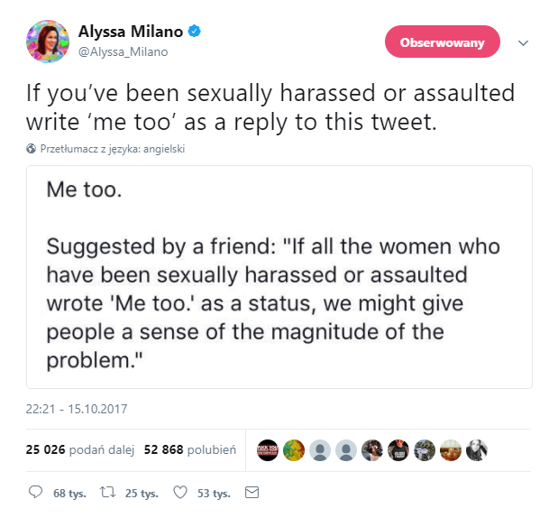

Wpis Milano wywołał lawinę zdarzeń. Powstał hashtag #MeToo i niczym kula śniegowa przetoczył się po Internecie rosnąc w siłę, by w końcu nabrać rozmiarów międzynarodowej kampanii społecznej. Akcja poruszyła problem molestowania seksualnego nie tylko w środowisku aktorskim, ale w codziennym życiu kobiet na całym świecie.

#MeToo #YoTambien #QuellaVoltaChe

Hasztag rozprzestrzenił się w sieci z zawrotną prędkością. Kobiety, już nie tylko na Twitterze przyznawały, że padły ofiarą molestowania opisując swoje historie. W ciągu kilku dni jeden wpis przeistoczył się w gigantyczną międzynarodową akcję, która rozeszła się na inne kanały.
Odpowiedniki i tłumaczenia angielskiego #MeToo pojawiły się we Francji, #BalanceTonPorc, Kanadzie #MoiAussi, Hiszpanii i Ameryce Południowej #YoTambien i#QuellaVoltaChe we Włoszech, #גםאנחנו w Izraelu, أنا_كمان# w Egipcie...

#JaTeż - Polki zabierają głos

Liczba osób, które pod hasztagiem #JaTeż (#JATez) opublikowała wpisy w mediach społecznościowych jest szokująca. Wstrząsające są też historie, którymi kobiety mają odwagę dzielić się ze światem. Ta spontaniczna akcja pokazała skalę problemu i przyzwolenia na molestowanie kobiet w Polsce, pozwoliła także ofiarom w końcu zabrać głos - wspólnie powiedzieć NIE dotychczasowym standardom społecznym.

Raport o przemocy seksualnej „Przełamać Tabu” stworzony przez Fundację STER podaje, że kobiet, które doświadczyły molestowania seksualnego w pracy i miejscach publicznych jest w Polsce 87,6 proc. Prawie połowa z nich (49,6 procent) była dotykana wbrew swojej woli. Ponad 40 proc. otrzymała niestosowne propozycje seksualne (również w komunikacji elektronicznej), a 7,5 proc. narażona była na wymuszanie kontaktów seksualnych poprzez groźby w miejscu pracy lub nauki.

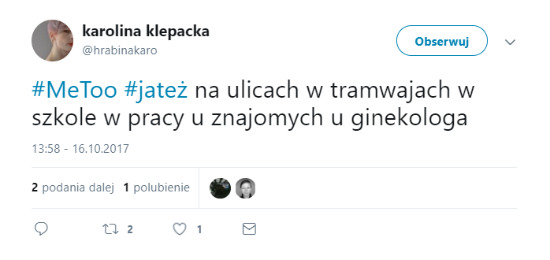

Z analizy „PRESS- SERVICE Monitoring Mediów” wynika, że od 15 do 22 października br. w polskich mediach ukazało się blisko 36 tys. informacji zawierających frazę #MeToo oraz #JaTeż, w tym w social media aż 35 tys.

Polskie media społecznościowe zareagowały na tweet Milano niemal natychmiast – już 16 października pojawiły się pierwsze wpisy. Jednak do prawdziwego piku doniesień doszło 17 października. Mimo, że akcja miała swój początek na Twitterze, to Polacy najbardziej aktywni byli na Facebooku. Do 22 października br. publicznych postów i komentarzy pojawiło się w tym kanale 30 869.

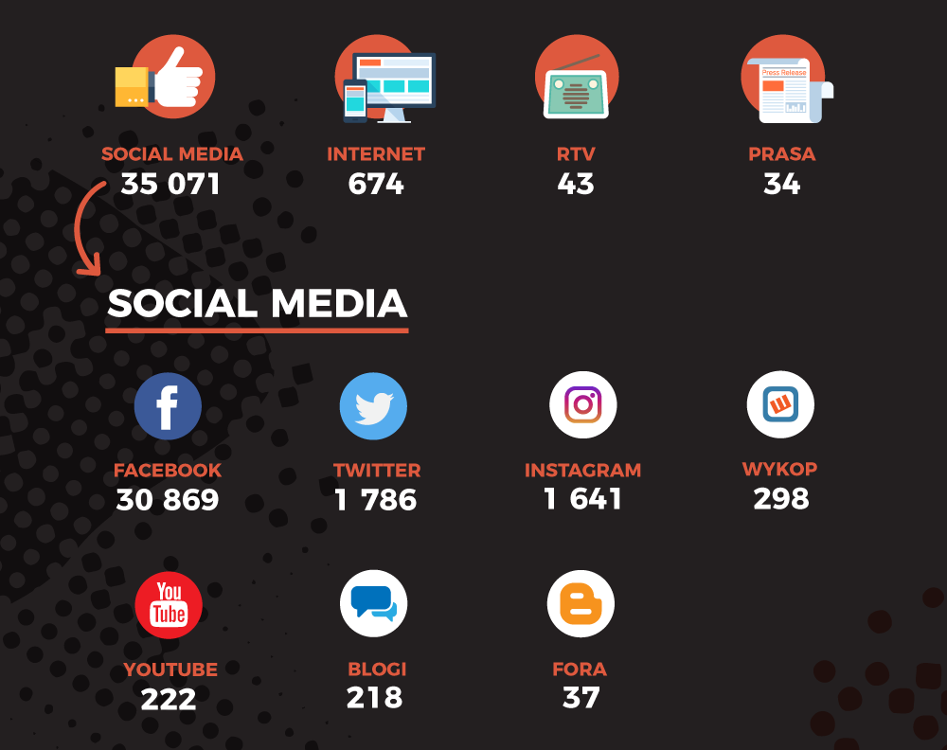

Infografika „#MeToo #JaTeż w polskich mediach”, cz. 2

Wśród nich wpisy polskich gwiazd. Do akcji dołączyła Paulina Młynarska, Małgorzata Halber, Karolina Korwin- Piotrowska, czy Dorota Naruszewicz.

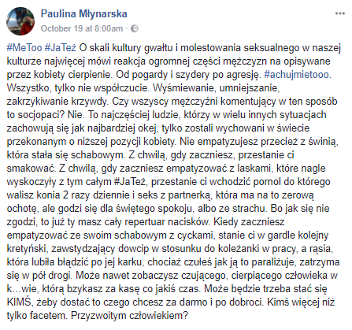

Oprócz social media „PRESS-SERVICE Monitoring Mediów” przeanalizował także media tradycyjne. W badanym okresie w Internecie ukazały się 674 informacje, 43 doniesienia w RTV i 34 publikacje w prasie. To dowód na to, że mocny przekaz jest w stanie - stricte socialową akcję - przenieść do „klasycznych mediów”. O kampanii #MeToo media tradycyjne zaczęły mówić po kilku dniach od publikacji wpisu Milano.

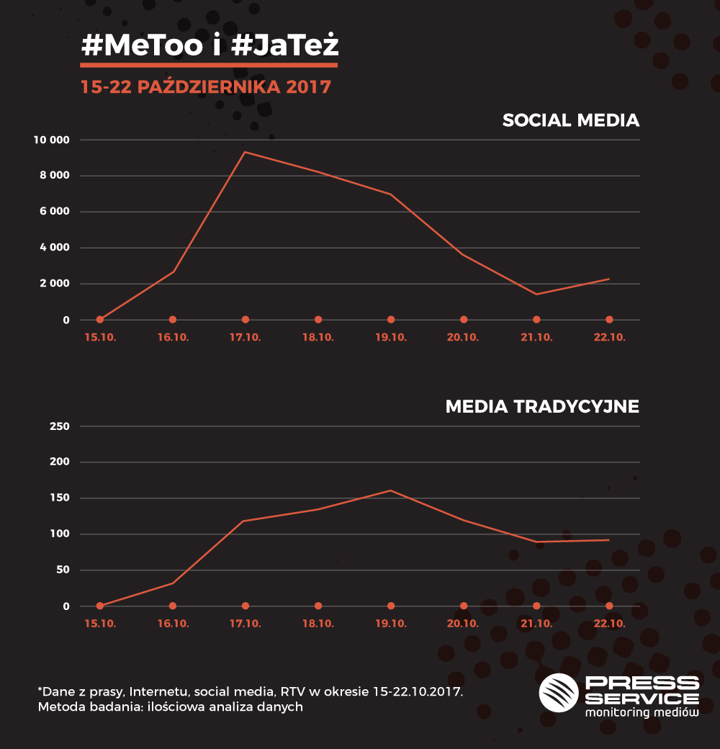

Infografika „#MeToo #JaTeż w polskich mediach”, cz. 3

Należy wspomnieć, że w social media nie obyło się bez głosów potępiających akcję – głównie ze strony mężczyzn - ale nie zabrakło także kobiet, które nie zgadzają się z kampanią.
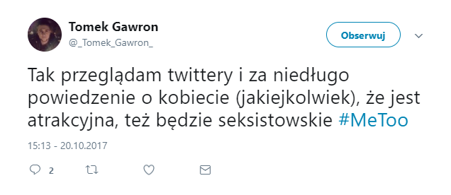

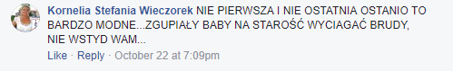

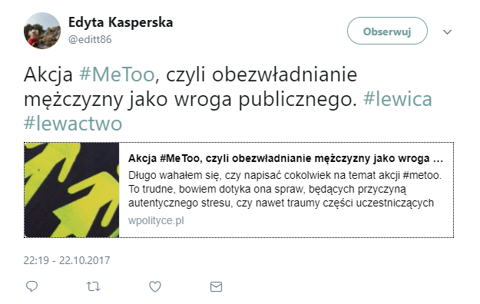

Raport Eurobarometru „Gender-based violence” (Przemoc ze względu na płeć) opublikowany przez Komisję Europejską podaje szokujące dane - aż 27 proc. Europejczyków uważa, że seks bez zgody drugiej osoby, w pewnych sytuacjach może być usprawiedliwiony. Tyle osób przytoczyło przynajmniej jedną taką okoliczność - np. gdy druga strona jest pod wpływem alkoholu lub narkotyków (12 proc.), samotnie wraca do domu, flirtuje lub posiada dużą liczbę partnerów seksualnych (7 proc).

Z raportu wynika również, że w Polsce aż 30 proc. osób twierdzi, że seks bez zgody drugiej osoby w zależności od sytuacji może zostać usprawiedliwiony. Prawie tyle samo Polaków uważa, że to często ofiara prowokuje przemoc.

#JaTeż głosem mężczyzn

Molestowanie to problem, którego ofiarami są nie tylko kobiety. Ta akcja, mimo, że zapoczątkowana przez kobietę, porusza kwestię, która może dotyczyć wszystkich. W kampanii #MeToo słychać też głosy mężczyzn.

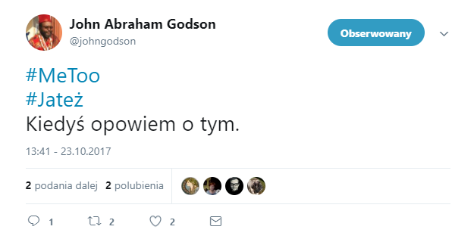

Do kampanii przyłączają się także panowie, którzy chcą wesprzeć swoje żony, matki, siostry, dziewczyny, czy córki i pokazać jak wygląda rzeczywistość.
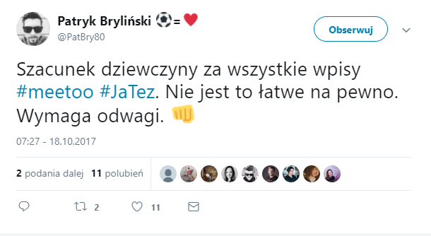

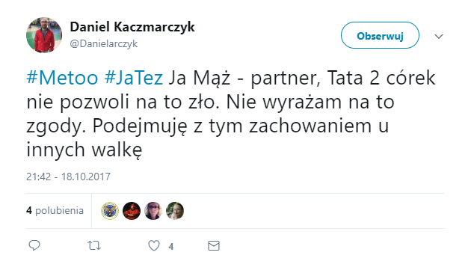

Osiem dni i niemal 36 tys. publikacji w polskich mediach

Marta Peksa, digital marketing manager PRESS-SERVICE Monitoring Mediów: „W czasach cyfrowej rzeczywistości szybkość rozprzestrzeniania się informacji i ich zasięg są naprawdę imponujące. Akcji #MeToo - narodzonej w mediach społecznościowych udało się dotrzeć do nadal jeszcze sporej, analogowej części społeczeństwa. To dowód na to, że treść jednego tweeta może mieć wpływ na content w mediach tradycyjnych na całym świecie. A to one mają wciąż największą siłę oddziaływania na elity polityczne. Pojawia się pytanie, czy to możliwe, by kampanie takie jak #MeToo dały początek realnym zmianom na świecie? Trzeba mieć nadzieję, że tak.”
PRESS-SERVICE Monitoring Mediów wyraża zgodę na pełną lub częściową publikację materiałów pod warunkiem podania źródła (pełna nazwa firmy: PRESS-SERVICE Monitoring Mediów). W przypadku wykorzystania grafik należy wskazać źródło (nazwę firmy lub logotyp) przy każdym wykresie.

Osoba do kontaktu:
Osoba do kontaktu:
Katarzyna Popławska
Kierownik działu marketingu i PR
mobile: +48 697 410 680
tel. +48 61 66 26 005 wew. 128
kpoplawska@psmm.pl

PRESS-SERVICE Monitoring Mediów
60-801 Poznań, ul. Marcelińska 14
www.psmm.pl
www.twitter.com/PSMMonitoring
www.facebook.com/PSMMonitoring
www.youtube.com/PSMMonitoring

